*SPARK Kholloscope*

Description :

Le logiciel « S.P.A.R.K. Kholloscope» (Système de Planification et d’ARrangement des Kholles) est un outil qui permet de rentrer et de gérer toutes les données relatives à une classe (élèves, groupes, matières, kholleurs…) dans le but de faciliter la création de kholloscopes avec l’outil « Génération automatique » ou l’outil « Interface » (voir l’aide dédiée).

A l’ouverture du logiciel :

A chaque fois que vous ouvrez le logiciel, vous serez accueilli par un message vous invitant à charger un fichier kholloscope (KSCOPE). Ce fichier représente une classe pour une année, il suffit donc d’en créer un seul au début et de le réutiliser par la suite.

Pour créer un nouveau fichier KSCOPE, vous devez sélectionner le menu **Fichier > Créer** (Ctrl + N). Le fichier sera enregistré à l’emplacement souhaité.

Pour ouvrir un fichier qui existe déjà, vous devez sélectionner le menu **Fichier > Ouvrir** (Ctrl + O). Vous pourrez alors sélectionner le fichier à charger.

Organisation de l'interface :

*Une description plus détaillée de chaque menu sera proposée plus loin…*

6

5

4

2

3

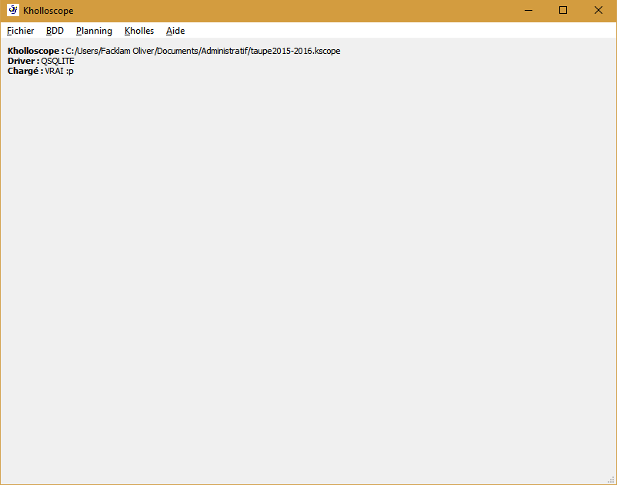

1

1. Le nom et l’état du fichier kholloscope (KSCOPE) chargé sont présentés ici.
2. **Le menu Fichier** : c’est ici que vous pouvez créer ou ouvrir un fichier kholloscope. Vous pouvez également modifier les paramètres du logiciel.
3. **Le menu BDD (Base de Données)**: ce menu vous permet de créer et gérer tous les « objets de base » qui constituent une classe (élèves, groupes, matières et kholleurs).
4. **Le menu Planning**: ce menu vous permet de faire les liens nécessaires entre les différents objets : affecter des groupes à des élèves, affecter des cours à des groupes, créer des horaires de kholles pour les kholleurs…
5. **Le menu Kholles** : ce menu permet la gestion des kholles et comporte les fonctionnalités importantes pour la création de kholloscopes : l’interface, la génération automatique, un historique des kholles et des outils de dépannage.
6. **Le menu Aide** vous permet de trouver des tutoriels et vous permet également de nous contacter par e-mail.

Lors de la première utilisation du logiciel, il est conseillé de découvrir les menus dans l’ordre proposé ici : en suivant ce cheminement, il sera nettement plus simple de remplir un nouveau fichier kholloscope.

!

Le menu BDD (Base de Données) :

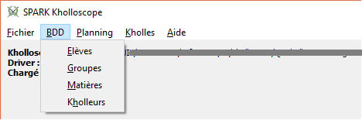

* **Elèves** : permet de créer, de modifier ou de supprimer les élèves appartenant à la classe.
* **Groupes** : permet de créer ou de supprimer les groupes. Les groupes servent à rassembler les élèves en fonction de leurs options pour leur attribuer des cours spécifiques. Des exemples de groupes possibles : toute la classe, Anglais LV1, Option Informatique. Pour ajouter ou retirer un élève d’un groupe, voir le menu **Planning > Lien élèves-groupes.** Pour rentrer les cours correspondant à ce groupe, voir le menu **Planning > Emploi du temps.**
* **Matières** : permet de créer ou de supprimer des matières. Chaque matière possède un nom long, un nom court et un poids (lors d’une génération automatique, le logiciel tentera d’éviter de générer des journées où la somme des poids des kholles est strictement supérieure à 10).
* **Kholleurs** : permet de créer ou de supprimer des enseignants ainsi que des kholleurs. Si certains kholleurs de la classe sont aussi enseignants, il faut les rentrer dans les deux catégories.

Le menu Planning :

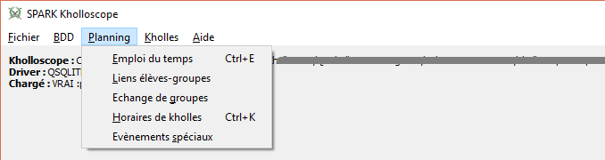

* **Emploi du temps** : permet, pour chaque groupe, de rentrer des cours. Pour rentrer un cours, il faut d’abord sélectionner un groupe, puis il faut survoler en cliquant l’emplacement du nouveau cours. Une fois le cours créé, il suffit d’ajuster son horaire et sa matière avec la zone du bas (pour créer une matière, voir le menu BDD).
* **Lien élèves-groupes**: permet, pour chaque élève, de lui affecter un certain nombre de groupes.
* **Echange de groupes**: permet d’échanger les heures de cours ou les élèves entre deux groupes. Les évènements spéciaux resteront affectés aux mêmes groupes.
* **Horaires de kholles**: permet, pour une semaine donnée et pour chaque kholleur (créé dans le menu BDD), de créer ou de supprimer des horaires de kholles. Noter la fonctionnalité « Copier » et « Tout copier » pour recopier les horaires de kholles de semaines précédentes ou futures… Noter également la fonctionnalité « Télécharger » : elle permet de récupérer les horaires de kholles directement à partir d’un serveur distant (qui peut être sélectionné dans le menu **Fichier > Paramètres**). Cette fonctionnalité est utilisable que si le secrétariat de l’établissement utilise le logiciel « *SPARK Secrétariat* ».
* **Evènements spéciaux**: permet de créer des évènements spéciaux, n’ayant lieu qu’une seule fois, et de l’affecter à certains groupes.

Le menu Kholles :

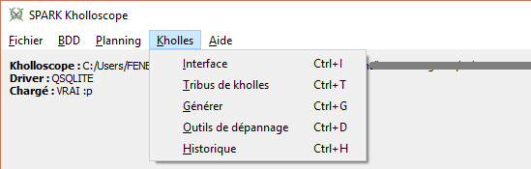

* **Interface** : permet de gérer l’organisation des kholles à partir des données rentrées préalablement (pour plus d’information, voir l’aide dédiée)
* **Tribus de kholles**: Permet de gérer les tribus des élèves par matière. Créer une tribu permet de sélectionner plus rapidement (et facilement) les élèves dans l’outil **Générer.**
* **Générer**: permet de générer automatiquement des kholles pour la semaine sélectionnée, dans les matières sélectionnées et pour les élèves sélectionnés. Veuillez suivre les instructions de cet assistant pour générer des kholles.
* **Outils de dépannage**: permet de modifier des horaires de kholles (par exemple, s’il y en a qui ont été déplacés), de supprimer des kholles (par matière ou tout) et de réinitialiser les associations de kholleurs pour la fonctionnalité « Télécharger » de **Planning > Horaires de kholles**.
* **Historique**: permet d’accéder à un historique de toutes les kholles dans ce fichier kholloscope, organisés par élève ou par kholleur.

Le menu Aide :

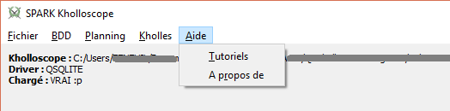

* **Tutoriels** : Permet d’ouvrir l’explorateur de fichiers au niveau d’un dossier « tutoriels » où différents documents pour expliquer le logiciel sont présents.
* **A propos de**: Permet d’avoir accès aux informations relatives au logiciel : version, auteur, date, contacts…